**今日动态**

**6月10日 星期二 晴**

1. **入园情况：**

今日来园29位小朋友。没有小朋友请假。

1. **区域游戏：**

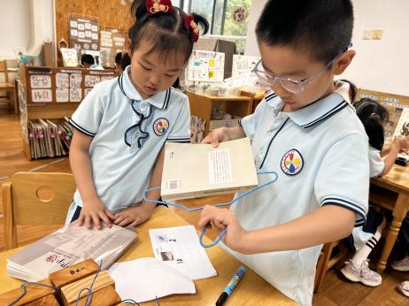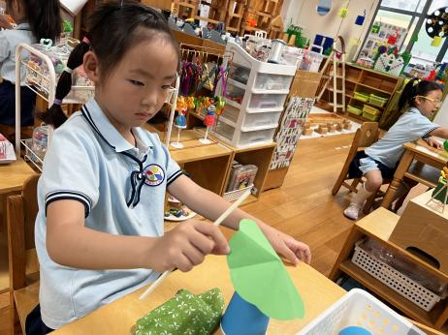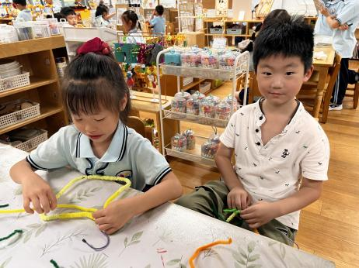

**美工区**

高子鱼和谭成晨两位小朋友在用毛根绕衣架。

**科探区**

陈雯悦小朋友在玩摩擦力的游戏。

**科探区**

谢琦悦和宋岱林两位小朋友在玩衣架承重。

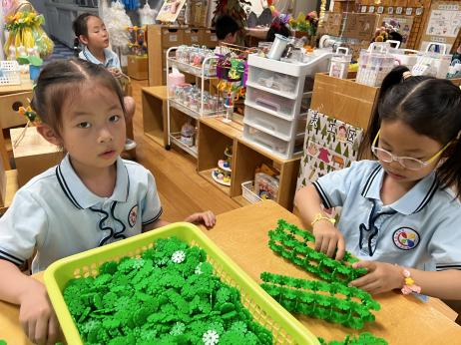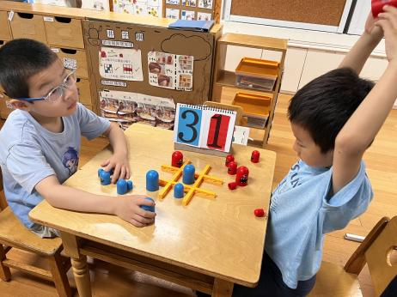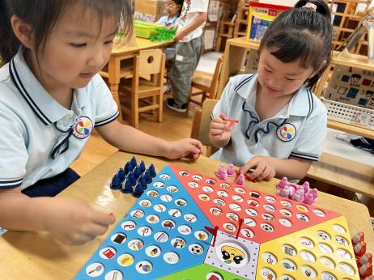

**益智区**

尚子晴和陈苇如两位小朋友在玩企鹅排队。

**益智区**

丁啸和姜悦宸两位小朋友在下井字棋。

**桌面建构区**

芮江媛和李沐妍两位小朋友在建构衣架。

1. **集体活动**

一天，天气很好，金色的阳光照亮了森林小学的教室。在明亮的教室里，山羊老师正在给小动物们上课。小动物们坐得端端正正，认真听老师讲课。突然，天空布满了乌云，刮起了大风，下起了大雨。风从窗洞里钻进来，雨从窗洞里打进来。大家吵吵嚷嚷，有的说：“风把我的本子吹走了。”有的说：“雨把我的衣服淋湿了。”山羊老师说：“大家别嚷嚷，看谁能安静地想出好办法把雨挡住？”小鸭拿来一张白纸说：“我拿纸遮在窗洞上，好吗？”小马拿来一块木板说：“我拿木板遮在窗洞上，雨就打不进来了。”小兔拿来一块冰说：“我用这块冰挡住窗洞很明亮。”小猴拿来一块玻璃说：“我拿玻璃遮在窗洞上。”

山羊老师说：“小动物们，你们想想看，它们说的这四个办法，哪个最好？为什么？”

1. **生活活动**

早点：鲜牛奶、蒸玉米。

午饭：红薯饭、圆椒卤鸭胗、西葫芦虾仁炒蛋、丝瓜白玉菇汤。

点心：手工小馄饨。

水果：哈密瓜、橙子。